Verslag HTML - deel 2

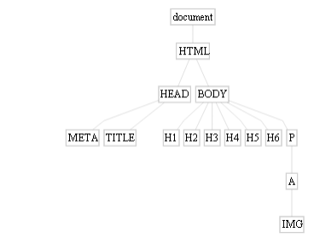Opdracht 1

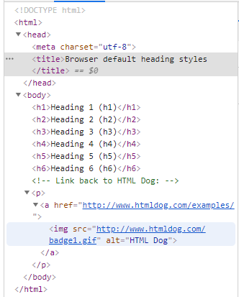

Opdracht 2

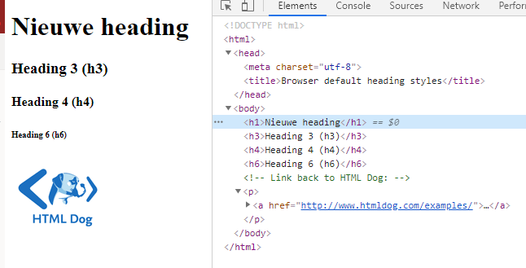

Opdracht 3

Op het eerste zicht bestaat DOM-tree uit een HTML, head en body.

Als je op een gesloten section klikt, zie je de uitbreiding van je DOM-tree.

Door die attributen toe te voegen.